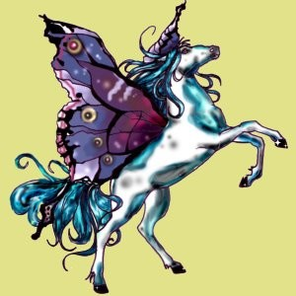 Pégase

Dans la mythologie grecque, Pégase est un cheval ailé. Selon la plupart des légendes, il jaillit du sang de Méduse (une des trois gorgones, créatures malfaisantes) quand celle-ci fut décapitée par Persée. Selon d’autres traditions, il est le fils de Poséidon, dieu grec des mers et des océans.
Après sa naissance, Pégase quitte la terre pour rejoindre les dieux de l’Olympe. Il porte le tonnerre et les éclairs de Zeus, roi des dieux. Il est capturé par le héros Bellérophon qui s’en sert comme monture dans son combat contre la Chimère, créature fantastique à tête de lion, corps de chèvre et queue de serpent, crachant le feu et dévorant les humains.
L’orgueil de Bellérophon le perdit. Voulant rejoindre l’Olympe (domaine des dieux), il fut désarçonné par Zeus et retomba sur la terre. Le cheval monta seul dans le ciel et fut changé en constellation.
Pégase est censé avoir fait jaillir, en frappant de son sabot, le mont Hélicon, demeure des Muses, la source Hippocrène, où s’abreuvent les poètes. D’où son nom qui vient du grec et signifie « la source ».

